建筑全能耗报告书
公共建筑
设计编号：

工程地点 | ： | 云南-普洱-孟连
建设单位 | ： | 普洱学院
设计单位 | ： | 理工学院
设计人 | ： | 杨格
校对人 | ： | 兰花艳
审定人 | ： | 兰花艳
报告日期 | : | 2025年12月23日

采用软件 | : 能耗计算BESI2025 | 
软件版本 | : 20250505(PLUS)
正版授权码 | : T18388193661
研发单位 | : 北京绿建软件股份有限公司

目 录

1 建筑概况 3
2 计算依据 3
3 软件介绍 3
4 气象数据 4
4.1 气象地点 4
4.2 逐日干球温度表 4
4.3 逐月辐照量表 4
4.4 峰值工况 4
5 围护结构 5
5.1 工程材料 5
5.2 围护结构作法简要说明 6
5.3 体形系数 6
5.4 窗墙比 6
5.5 天窗 7
5.6 外窗热工 7
5.7 可开启窗扇 10
6 围护结构概况 10
7 房间类型 11
7.1 房间参数表 11
7.2 作息时间表 11
8 系统类型 11
8.1 系统分区 11
8.2 热回收参数 11
9 制冷系统 11
9.1 默认冷源 11
10 空调风机 12
10.1 独立新排风 12
10.2 风机盘管 13
11 照明 13
12 插座设备 13
13 计算结果 13
13.1 负荷分项统计 13
13.2 逐月负荷表 14
13.3 逐月电耗 15
13.4 全年能耗 16
14 附录 18
14.1 工作日/节假日人员逐时在室率(%) 18
14.2 工作日/节假日照明开关时间表(%) 18
14.3 工作日/节假日设备逐时使用率(%) 18
14.4 工作日/节假日空调系统运行时间表(1:开,0:关) 18
14.5 工作日/节假日新风运行时间表(%) 19

建筑概况
工程名称
工程地点 | 云南-普洱-孟连
地理位置 | 北纬：24.32° | 东经：113.80°
计算建筑面积(m²) | 地上1066 地下0
建筑层数 | 地上4 地下0
建筑高度（m） | 地上14.1 地下0.0
计算建筑体积(m³) | 3711.08
计算建筑外表面积(m²) | 1675.79
北向角度 | 90
结构类型
外墙太阳辐射吸收系数 | 0.75
屋顶太阳辐射吸收系数 | 0.75
控温期 | 供冷期:5.15-9.15

计算依据
1. 《绿色建筑评价标准》(GB/T50378-2019)
2. 《民用建筑绿色性能计算标准》(JGJ/T 449-2018)
3. 《建筑能效标识技术标准》(JGJ/T 288-2012)
4. 《建筑节能与可再生能源利用通用规范》GB55015-2021
5. 《公共建筑节能设计标准》(GB50189-2015)
6. 《民用建筑热工设计规范》(GB50176)

软件介绍
本报告内容由能耗计算BESI2025计算并输出，能耗计算BESI以CAD为平台，内置DOE2内核，可与建筑节能模型无缝对接，精准快速得到动态理想负荷，完美支持从《建筑能效标识技术标准》到《绿色建筑评价标准》要求的节能率，以及建筑全能耗的计算；软件充分考虑工程实际需求，从冷热源、输配水泵到末端风机，覆盖了常见暖通设备的能耗计算；并支持灵活的采暖供冷期、系统划分、运行策略设置等功能以及强大的结果数据分析。

气象数据

气象地点
云南-思茅 (当前地点无气象数据，选用较近可用的气象地点), 《建筑节能气象参数标准》

逐日干球温度表
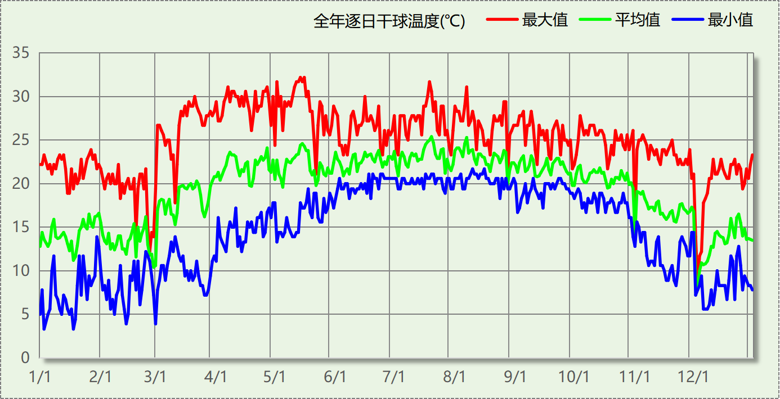

逐月辐照量表
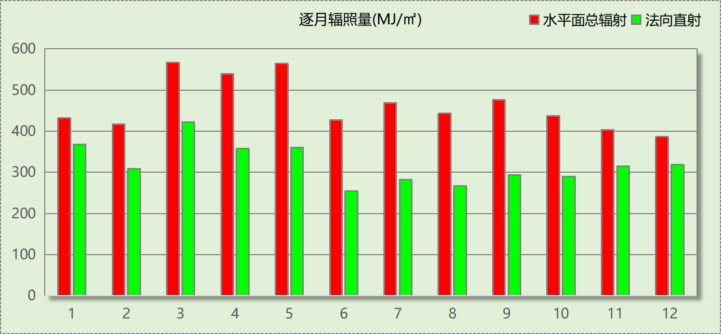

峰值工况
气象数据 | 时刻 | 干球温度(℃) | 湿球温度(℃) | 含湿量(g/kg) | 焓值(kj/kg)
最热 | 05月13日16时 | 32.2 | 16.7 | 7.3 | 51.1
最冷 | 01月03日05时 | 3.3 | 3.3 | 5.5 | 17.1

围护结构

工程材料

普通材料
材料名称 | 导热系数  λ | 蓄热系数  S | 密度  ρ | 比热容  Cp | 蒸汽渗透  系数u | 数据来源
材料名称 | W/(m.K) | W/(㎡.K) | kg/m³ | J/(kg.K) | g/(m.h.kPa) | 数据来源
水泥砂浆 | 0.930 | 11.370 | 1800.0 | 1050.0 | 0.0210 | 民用建筑热工设计规范 GB50176-2016
钢筋混凝土 | 1.740 | 17.200 | 2500.0 | 920.0 | 0.0158 | 民用建筑热工设计规范 GB50176-2016
石灰水泥砂浆 | 0.870 | 10.750 | 1700.0 | 1074.4 | 0.0000 | 民用建筑热工设计规范 GB50176-2016
耐碱玻纤网布抗裂砂浆 | 0.930 | 11.306 | 1800.0 | 1050.0 | 0.0000 | DB34-T753-2007
c20细石混凝土(ρ=2300) | 1.510 | 15.243 | 2300.0 | 920.0 | 0.0158 | 安徽公共建筑节能设计标准 DB34 T753-2007
挤塑聚苯板 | 0.033 | 0.347 | 28.0 | 1790.0 | 0.0000 | 安徽公共建筑节能设计标准 DB34 T753-2007
蒸压加气混凝土砌块（525-625） | 0.160 | 2.750 | 600.0 | 1050.0 | 0.0000 | 云南省民用建筑节能设计标准 DBJ 53/T-39-2020
轻骨料混凝土(找坡层) | 0.300 | 5.000 | 1050.0 | 1091.3 | 0.0040 | 安徽省居住建筑节能设计标准 DB34/1466-2019
玻化微珠保温隔热砂浆 | 0.070 | 1.500 | 300.0 | 1473.3 | 0.0210 | JC/T 2164-2013
SBS改性沥青防水卷材 | 0.230 | 9.370 | 900.0 | 5832.3 | 0.0014 | DB34-T753-2007
C20细石混凝土 | 1.510 | 15.243 | 2300.0 | 920.0 | 0.0158 | DB34-T753-2007

其他材料
材料名称 | 厚度 | 热阻R | 太阳辐射吸收系数 | 备注
材料名称 | mm | (㎡K)/W | 太阳辐射吸收系数 | 备注
界面砂浆 | － | － | －
胶粘剂 | － | － | －
合成高分子防水涂料 | － | － | －

围护结构作法简要说明
1. 外窗构造：6CTL135+9A+6C—120系列隐框幕墙单元(1) (K=2.688)：
传热系数2.688W/㎡.K，窗太阳得热系数0.257

体形系数

体形系数
外表面积(㎡) | 1675.79
建筑体积(m3) | 3711.08
体形系数 | 0.45

楼层信息表
楼层 | 层高(m) | 建筑面积(㎡) | 外表面积(㎡) | 计算体积(m3)
1 | 4.300 | 217.57 | 305.17 | 935.53
2 | 3.400 | 303.25 | 358.36 | 1031.06
3 | 3.200 | 272.58 | 288.46 | 872.24
4 | 3.200 | 272.58 | 451.23 | 872.24
屋顶 | － | － | 272.57 | －
合计 | 14.10 | 1065.97 | 1675.79 | 3711.08

窗墙比

窗墙比
朝向 | 立面 | 窗面积(㎡) | 墙面积(㎡) | 窗墙比
南向 | 南-默认立面 | 123.17 | 418.95 | 0.29
北向 | 北-默认立面 | 103.64 | 445.65 | 0.23
东向 | 东-默认立面 | 9.53 | 199.88 | 0.05
西向 | 西-默认立面 | 23.82 | 199.87 | 0.12

外窗表
朝向 | 立面 | 编号 | 尺寸 | 楼层 | 数量 | 单个面积  （㎡） | 合计面积  （㎡） | 总面积  （㎡）
南向 | 南-默认立面 | C11218 | 11.23×1.80 | 2 | 1 | 20.22 | 20.22 | 123.17
南向 | 南-默认立面 | C12418 | 12.40×1.80 | 3~4 | 2 | 22.32 | 44.64 | 123.17
南向 | 南-默认立面 | C5218 | 5.17×1.80 | 2 | 1 | 9.31 | 9.31 | 123.17
南向 | 南-默认立面 | C5218 | 5.16×1.80 | 3~4 | 4 | 9.29 | 37.14 | 123.17
南向 | 南-默认立面 | C5218[5218] | 5.17×1.80 | 2 | 1 | 9.31 | 9.31 | 123.17
南向 | 南-默认立面 | HC1418 | 0.71×1.80 | 2 | 1 | 1.27 | 1.27 | 123.17
南向 | 南-默认立面 | HC1418 | 0.71×1.80 | 2 | 1 | 1.28 | 1.28 | 123.17
北向 | 北-默认立面 | C1515 | 1.50×1.50 | 1 | 2 | 2.25 | 4.50 | 103.64
北向 | 北-默认立面 | C4222 | 4.22×2.20 | 2 | 1 | 9.28 | 9.28 | 103.64
北向 | 北-默认立面 | C5022 | 4.98×2.20 | 2~4 | 4 | 10.95 | 43.78 | 103.64
北向 | 北-默认立面 | C6618[6418] | 6.40×1.80 | 3~4 | 4 | 11.52 | 46.08 | 103.64
东向 | 东-默认立面 | HC1018 | 0.95×1.80 | 3~4 | 2 | 1.70 | 3.41 | 9.53
东向 | 东-默认立面 | HC1018 | 0.94×1.80 | 3~4 | 2 | 1.70 | 3.39 | 9.53
东向 | 东-默认立面 | HC1218 | 1.20×1.80 | 2 | 1 | 2.16 | 2.16 | 9.53
东向 | 东-默认立面 | HC1418 | 0.32×1.80 | 2 | 1 | 0.58 | 0.58 | 9.53
西向 | 西-默认立面 | C0912 | 0.90×1.20 | 1 | 1 | 1.08 | 1.08 | 23.82
西向 | 西-默认立面 | C1522 | 1.50×2.20 | 2~4 | 3 | 3.30 | 9.90 | 23.82
西向 | 西-默认立面 | C1522 | 1.50×2.20 | 4 | 1 | 3.30 | 3.30 | 23.82
西向 | 西-默认立面 | HC1018 | 0.95×1.80 | 3~4 | 2 | 1.71 | 3.41 | 23.82
西向 | 西-默认立面 | HC1018 | 0.94×1.80 | 3~4 | 2 | 1.70 | 3.39 | 23.82
西向 | 西-默认立面 | HC1218 | 1.20×1.80 | 2 | 1 | 2.16 | 2.16 | 23.82
西向 | 西-默认立面 | HC1418 | 0.32×1.80 | 2 | 1 | 0.58 | 0.58 | 23.82

天窗

天窗屋顶比
本工程无此项围护结构

外窗热工

外窗构造
序号 | 构造名称 | 构造  编号 | 传热系数 | 窗太阳  得热系数 | 可见光透射比
1 | 6CTL135+9A+6C—120系列隐框幕墙单元(1) | 28 | 2.69 | 0.26 | 0.600
1 | 6CTL135+9A+6C—120系列隐框幕墙单元(1) | 窗编号
1 | 6CTL135+9A+6C—120系列隐框幕墙单元(1) | HC1018，HC1218，HC1418，C0912，C1522，C11218，C12418，C5218，C5218[5218]，C1515，C4222，C5022，C6618[6418]
1 | 来源：温和地区居住建筑与公共建筑构造图集(玻璃幕墙) 滇15SJ6∕7-2

外遮阳类型

自定义外遮阳
序号 | 编号 | 夏季外遮阳系数 | 冬季外遮阳系数 | 平均外遮阳系数 | 备注
1 | 活动遮阳0 | 0.200 | 1.000 | 0.600

平均传热系数
1. 南向：
南-默认立面
序号 | 门窗  编号 | 楼层 | 数量 | 单个面积  （㎡） | 总面积  （㎡） | 构造  编号 | 传热系数
1 | C11218 | 2 | 1 | 20.22 | 20.22 | 28 | 2.688
2 | C12418 | 3~4 | 2 | 22.32 | 44.64 | 28 | 2.688
3 | C5218 | 2 | 1 | 9.31 | 9.31 | 28 | 2.688
4 | C5218 | 3~4 | 4 | 9.29 | 37.14 | 28 | 2.688
5 | C5218[5218] | 2 | 1 | 9.31 | 9.31 | 28 | 2.688
6 | HC1418 | 2 | 1 | 1.27 | 1.27 | 28 | 2.688
7 | HC1418 | 2 | 1 | 1.28 | 1.28 | 28 | 2.688
立面总面积(㎡) |  |  | 123.17 | 立面平均传热系数 |  |  | 2.688
2. 北向：
北-默认立面
序号 | 门窗  编号 | 楼层 | 数量 | 单个面积  （㎡） | 总面积  （㎡） | 构造  编号 | 传热系数
1 | C1515 | 1 | 2 | 2.25 | 4.50 | 28 | 2.688
2 | C4222 | 2 | 1 | 9.28 | 9.28 | 28 | 2.688
3 | C5022 | 2~4 | 4 | 10.95 | 43.78 | 28 | 2.688
4 | C6618[6418] | 3~4 | 4 | 11.52 | 46.08 | 28 | 2.688
立面总面积(㎡) |  |  | 103.64 | 立面平均传热系数 |  |  | 2.688

3. 东向：
东-默认立面
序号 | 门窗  编号 | 楼层 | 数量 | 单个面积  （㎡） | 总面积  （㎡） | 构造  编号 | 传热系数
1 | HC1018 | 3~4 | 2 | 1.70 | 3.41 | 28 | 2.688
2 | HC1018 | 3~4 | 2 | 1.70 | 3.39 | 28 | 2.688
3 | HC1218 | 2 | 1 | 2.16 | 2.16 | 28 | 2.688
4 | HC1418 | 2 | 1 | 0.58 | 0.58 | 28 | 2.688
立面总面积(㎡) |  |  | 9.53 | 立面平均传热系数 |  |  | 2.688

4. 西向：
西-默认立面
序号 | 门窗  编号 | 楼层 | 数量 | 单个面积  （㎡） | 总面积  （㎡） | 构造  编号 | 传热系数
1 | C0912 | 1 | 1 | 1.08 | 1.08 | 28 | 2.688
2 | C1522 | 2~4 | 3 | 3.30 | 9.90 | 28 | 2.688
3 | C1522 | 4 | 1 | 3.30 | 3.30 | 28 | 2.688
4 | HC1018 | 3~4 | 2 | 1.71 | 3.41 | 28 | 2.688
5 | HC1018 | 3~4 | 2 | 1.70 | 3.39 | 28 | 2.688
6 | HC1218 | 2 | 1 | 2.16 | 2.16 | 28 | 2.688
7 | HC1418 | 2 | 1 | 0.58 | 0.58 | 28 | 2.688
立面总面积(㎡) |  |  | 23.82 | 立面平均传热系数 |  |  | 2.688

综合太阳得热系数
1. 南向：
南-默认立面
序号 | 门窗  编号 | 楼层 | 数量 | 单个面积（㎡） | 总面积（㎡） | 构造  编号 | 窗太阳  得热系数 | 综合太阳  得热系数
1 | C11218 | 2 | 1 | 20.22 | 20.22 | 28 | 0.257 | 0.257
2 | C12418 | 3~4 | 2 | 22.32 | 44.64 | 28 | 0.257 | 0.257
3 | C5218 | 2 | 1 | 9.31 | 9.31 | 28 | 0.257 | 0.257
4 | C5218 | 3~4 | 4 | 9.29 | 37.14 | 28 | 0.257 | 0.257
5 | C5218[5218] | 2 | 1 | 9.31 | 9.31 | 28 | 0.257 | 0.257
6 | HC1418 | 2 | 1 | 1.27 | 1.27 | 28 | 0.257 | 0.257
7 | HC1418 | 2 | 1 | 1.28 | 1.28 | 28 | 0.257 | 0.257
立面总面积(㎡) |  |  |  |  | 123.17 | 立面平均综合太阳得热系数 |  | 0.257
2. 北向：
北-默认立面
序号 | 门窗  编号 | 楼层 | 数量 | 单个面积（㎡） | 总面积（㎡） | 构造  编号 | 窗太阳  得热系数 | 综合太阳  得热系数
1 | C1515 | 1 | 2 | 2.25 | 4.50 | 28 | 0.257 | 0.257
2 | C4222 | 2 | 1 | 9.28 | 9.28 | 28 | 0.257 | 0.257
3 | C5022 | 2~4 | 4 | 10.95 | 43.78 | 28 | 0.257 | 0.257
4 | C6618[6418] | 3~4 | 4 | 11.52 | 46.08 | 28 | 0.257 | 0.257
立面总面积(㎡) |  |  |  |  | 103.64 | 立面平均综合太阳得热系数 |  | 0.257

3. 东向：
东-默认立面
序号 | 门窗  编号 | 楼层 | 数量 | 单个面积（㎡） | 总面积（㎡） | 构造  编号 | 窗太阳  得热系数 | 综合太阳  得热系数
1 | HC1018 | 3~4 | 2 | 1.70 | 3.41 | 28 | 0.257 | 0.257
2 | HC1018 | 3~4 | 2 | 1.70 | 3.39 | 28 | 0.257 | 0.257
3 | HC1218 | 2 | 1 | 2.16 | 2.16 | 28 | 0.257 | 0.257
4 | HC1418 | 2 | 1 | 0.58 | 0.58 | 28 | 0.257 | 0.257
立面总面积(㎡) |  |  |  |  | 9.53 | 立面平均综合太阳得热系数 |  | 0.257

4. 西向：
西-默认立面
序号 | 门窗  编号 | 楼层 | 数量 | 单个面积（㎡） | 总面积（㎡） | 构造  编号 | 窗太阳  得热系数 | 遮阳类型  或编号 | 外遮阳  系数 | 综合太阳  得热系数
1 | C0912 | 1 | 1 | 1.08 | 1.08 | 28 | 0.257 |  | 1.000 | 0.257
2 | C1522 | 2~4 | 3 | 3.30 | 9.90 | 28 | 0.257 |  | 1.000 | 0.257
3 | C1522 | 4 | 1 | 3.30 | 3.30 | 28 | 0.257 | 活动遮阳0 | 0.600 | 0.154
4 | HC1018 | 3~4 | 2 | 1.71 | 3.41 | 28 | 0.257 |  | 1.000 | 0.257
5 | HC1018 | 3~4 | 2 | 1.70 | 3.39 | 28 | 0.257 |  | 1.000 | 0.257
6 | HC1218 | 2 | 1 | 2.16 | 2.16 | 28 | 0.257 |  | 1.000 | 0.257
7 | HC1418 | 2 | 1 | 0.58 | 0.58 | 28 | 0.257 |  | 1.000 | 0.257
立面总面积(㎡) |  |  |  |  | 23.82 | 立面平均综合太阳得热系数 |  |  |  | 0.243

可开启窗扇
楼层 | 房间编号 | 房间类型 | 门窗类型 | 门窗编号 | 开启比例 | 可开启窗扇
1 | 1009(最不利房间) | 高档办公室 | 外窗 | C1515 | 0.30 | 有可开启窗扇

围护结构概况

 |  |  | 设计建筑 |  |  | 参照建筑
天窗屋顶比 |  |  | － |  |  | —
屋顶传热系数K  和热惰性指标 D |  |  | K=0.78  D=2.82 |  |  | K=—  D=—
外墙传热系数K  和热惰性指标 D |  |  | K=0.70  D=4.17 |  |  | K=—  D=—
挑空楼板传热系数K  和热惰性指标 D |  |  | K=1.22  D=1.50 |  |  | K=—  D=—
天窗传热系数K  和太阳得热系数 SHGC |  |  | K=－  SHGC=－ |  |  | K=—  SHGC=—
外窗（包括透明幕墙） | 朝向 | 立面 | 窗墙比 | 传热  系数 | 太阳得热系数 | 窗墙比 | 传热  系数 | 太阳得热系数
外窗（包括透明幕墙） | 南向 | 南-默认立面 | 0.29 | 2.69 | 0.26
外窗（包括透明幕墙） | 北向 | 北-默认立面 | 0.23 | 2.69 | 0.26
外窗（包括透明幕墙） | 东向 | 东-默认立面 | 0.05 | 2.69 | 0.26
外窗（包括透明幕墙） | 西向 | 西-默认立面 | 0.12 | 2.69 | 0.24
室内参数和气象条件设置 |  |  | 按《建筑节能与可再生能源利用通用规范》附录C设置

房间类型

房间参数表
房间类型 | 空调  温度℃ | 供暖  温度℃ | 新风量 | 渗透风  换气次数 | 人员密度 | 照明功率 | 插座设备  功率
高档办公室 | 26 | 20 | 30(m³/h.人) | 0(次/h) | 8(㎡/人) | 13.5(W/㎡) | 15(W/㎡)

作息时间表
详见附录

系统类型

系统分区
系统编号 | 系统类型 | 面积(㎡) | 包含的房间
自动 | 中央空调-双管制风机盘管 | 1031.78 | 所有房间

热回收参数
系统编号 | 热回收 | 供冷 |  | 供暖
系统编号 | 热回收 | 回收效率(%) | 启动温(焓)差 | 回收效率(%) | 启动温(焓)差
自动 | 无 | － | － | － | －

制冷系统

默认冷源

供应的系统
系统编号 | 自动

冷水机组
名称 | 类型 | 额定耗电量  (kW) | 额定制冷量  (kW) | 额定性能系数  (COP) | 台数
机组1 | 水冷-螺杆式冷水机组 | 100 | 500 | 5.00 | 1

水泵系统
机组名称 | 类型 | 调节 | 流量  (m3/h) | 扬程  (m) | 设计工作效率(%) | 输入功率  (kW) | 冷却塔耗电比(kWh/m3) | 台数
机组1 | 冷冻水泵 | 单速 | 103 | 30 | 80 | 12.1 | － | 1
机组1 | 冷却水泵 | 单速 | 124 | 30 | 80 | 14.6 | 0.03 | 1

运行工况
负载率  (%) | 机组制冷量  (kW) | 机组功率  (kW) | 性能系数  (COP) | 冷却水泵功率  (kW) | 冷冻水泵功率  (kW) | 冷却塔功率  (kW)
20 | 100 | 25 | 4.00 | 9.8 | 11.7 | 3
40 | 200 | 48 | 4.17 | 9.8 | 11.7 | 3
60 | 300 | 68 | 4.41 | 9.8 | 11.7 | 3
80 | 400 | 80 | 5.00 | 9.8 | 11.7 | 3
100 | 500 | 100 | 5.00 | 9.8 | 11.7 | 3

制冷能耗
负荷区间  (%) | 区间负荷  (kWh) | 运行时长(h) | 制冷机组  (kWh) | 平均性能系数(COP) | 冷却水泵  (kWh) | 冷冻水泵  (kWh) | 冷却塔  (kWh)
0~20 | 46732 | 957 | 11683 | 4.00 | 9379 | 11197 | 2871
20~40 | 0 | 0 | 0 | 0.00 | 0 | 0 | 0
40~60 | 0 | 0 | 0 | 0.00 | 0 | 0 | 0
60~80 | 0 | 0 | 0 | 0.00 | 0 | 0 | 0
80~100 | 0 | 0 | 0 | 0.00 | 0 | 0 | 0
>100 | 0 | 0 | 0 | － | 0 | 0 | 0
合计 | 46732 | 957 | 11683 |  | 9379 | 11197 | 2871

空调风机

独立新排风
系统编号 | 新风量  (m³/h) | 单位风量耗功率  W/(m³/h) | 风机功率(W) | 运行时长(h) | 新风电耗(kWh)
自动 | － | － | 500 | 1947 | 974
合计 |  |  |  |  | 974

系统编号 | 排风量  (m³/h) | 排风比 | 单位风量耗功率W/(m³/h) | 风机功率(W) | 运行时长(h) | 排风电耗  (kWh)
自动 | － | 0.8 | － | 500 | 1947 | 974
合计 |  |  |  |  |  | 974

风机盘管
系统编号 | 总功率(W) | 同时使用系数 | 运行时长(h) | 风机盘管电耗(kWh)
自动 | 400 | 1 | 957 | 383
合计 |  |  |  | 383

照明
房间类型 | 单位面积电耗  (kWh/㎡) | 房间数量 | 房间合计面积  (㎡) | 合计电耗  (kWh)
办公-高档办公室 | 22.68 | 26 | 1108 | 25123
总计 |  |  |  | 25123

插座设备
房间类型 | 单位面积电耗  (kWh/㎡) | 房间数量 | 房间合计面积  (㎡) | 合计电耗  (kWh)
办公-高档办公室 | 35.25 | 26 | 1108 | 39047
总计 |  |  |  | 39047

计算结果

负荷分项统计
分类 | 围护传热 | 室内得热 | 窗日射 | 不利  新风/渗透 | 有利  新风/渗透 | 热回收 | 合计
供暖(kWh/㎡) | 0.00 | 0.00 | 0.00 | 0.00 | — | 0.00 | 0.00
供冷(kWh/㎡) | 0.25 | 25.74 | 3.82 | 14.04 | -0.01 | 0.00 | 43.84
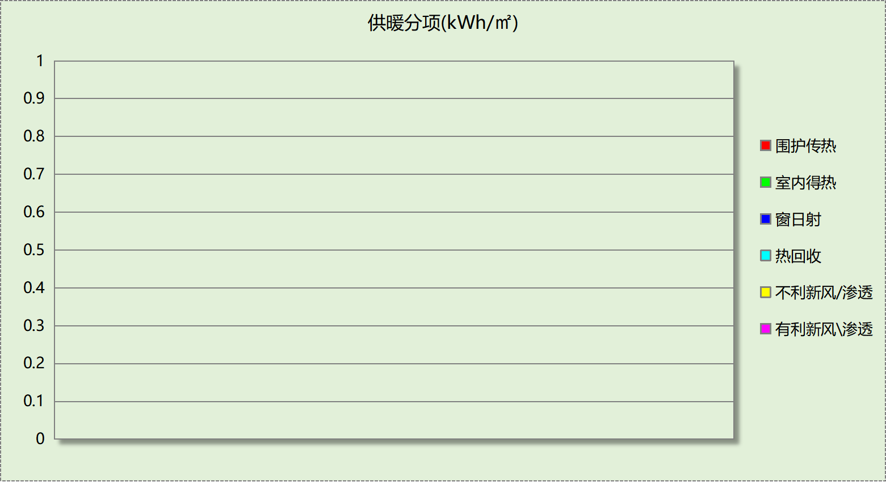
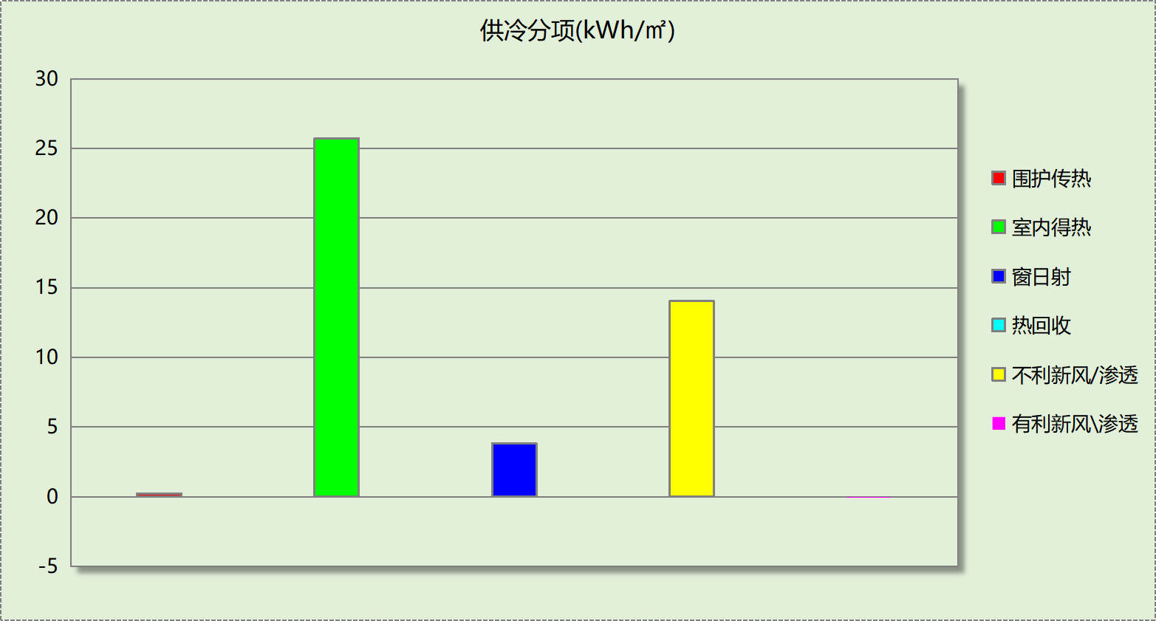

逐月负荷表
月份 | 供暖(kWh) | 供冷(kWh) | 热负荷  峰值(kW) | 热负荷  峰值时刻 | 冷负荷  峰值(kW) | 冷负荷  峰值时刻
1月 | 0 | 0 | 0.000 | -- | 0.000 | --
2月 | 0 | 0 | 0.000 | -- | 0.000 | --
3月 | 0 | 0 | 0.000 | -- | 0.000 | --
4月 | 0 | 0 | 0.000 | -- | 0.000 | --
5月 | 0 | 4891 | 0.000 | -- | 51.396 | 5月16日14时
6月 | 0 | 9086 | 0.000 | -- | 63.762 | 6月19日16时
7月 | 0 | 13582 | 0.000 | -- | 76.314 | 7月18日16时
8月 | 0 | 13472 | 0.000 | -- | 76.133 | 8月9日16时
9月 | 0 | 5700 | 0.000 | -- | 74.466 | 9月5日15时
10月 | 0 | 0 | 0.000 | -- | 0.000 | --
11月 | 0 | 0 | 0.000 | -- | 0.000 | --
12月 | 0 | 0 | 0.000 | -- | 0.000 | --
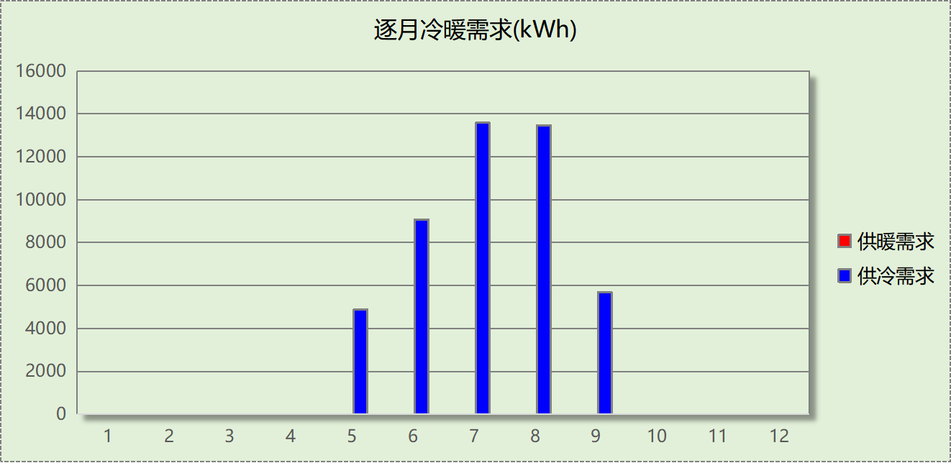
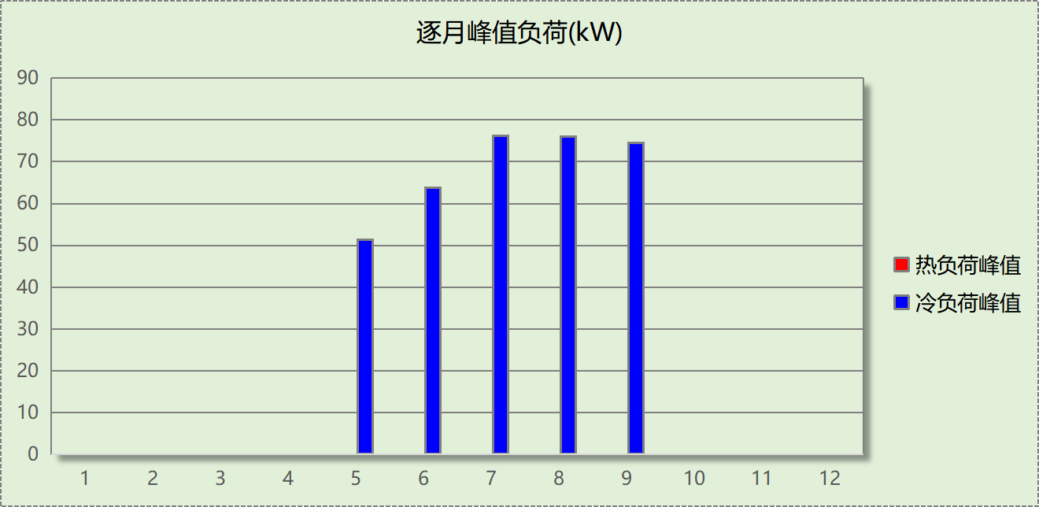

逐月电耗
注:供冷供暖为冷热源及输配水泵电耗，热水为扣减太阳能后电耗，所有数据单位kWh/㎡。
月 | 供冷 | 供暖 | 空调风机 | 照明 | 插座设备 | 排风机 | 电梯 | 热水
1 | 0.00 | 0.00 | 0.00 | 2.07 | 3.22 | 0.00 | 0.00 | 0.00
2 | 0.00 | 0.00 | 0.00 | 1.60 | 2.49 | 0.00 | 0.00 | 0.00
3 | 0.00 | 0.00 | 0.00 | 1.98 | 3.08 | 0.00 | 0.00 | 0.00
4 | 0.00 | 0.00 | 0.00 | 1.98 | 3.08 | 0.00 | 0.00 | 0.00
5 | 4.43 | 0.00 | 0.31 | 2.07 | 3.22 | 0.00 | 0.00 | 0.00
6 | 6.93 | 0.00 | 0.52 | 1.79 | 2.78 | 0.00 | 0.00 | 0.00
7 | 9.00 | 0.00 | 0.55 | 2.17 | 3.37 | 0.00 | 0.00 | 0.00
8 | 8.72 | 0.00 | 0.55 | 2.07 | 3.22 | 0.00 | 0.00 | 0.00
9 | 3.87 | 0.00 | 0.26 | 1.89 | 2.93 | 0.00 | 0.00 | 0.00
10 | 0.00 | 0.00 | 0.00 | 1.89 | 2.93 | 0.00 | 0.00 | 0.00
11 | 0.00 | 0.00 | 0.00 | 1.98 | 3.08 | 0.00 | 0.00 | 0.00
12 | 0.00 | 0.00 | 0.00 | 2.07 | 3.22 | 0.00 | 0.00 | 0.00
合计 | 32.96 | 0.00 | 2.19 | 23.57 | 36.63 | 0.00 | 0.00 | 0.00

全年能耗
能耗分类 | 能耗子类 | 设计建筑  (kWh/㎡) | 备注
建筑负荷 | 耗冷量 | 43.84
建筑负荷 | 耗热量 | 0.00
建筑负荷 | 冷热合计 | 43.84
热回收 | 供冷 | 0.00
热回收 | 供暖 | 0.00
热回收 | 冷热合计 | 0.00
供冷电耗  (Ec) | 中央冷源 | 10.96
供冷电耗  (Ec) | 冷却水泵 | 8.80
供冷电耗  (Ec) | 冷冻水泵 | 10.50
供冷电耗  (Ec) | 冷却塔 | 2.69
供冷电耗  (Ec) | 多联机/单元式空调 | 0.00
供冷电耗  (Ec) | 供冷合计 | 32.96
供暖电耗  (Eh) | 中央热源 | 0.00
供暖电耗  (Eh) | 供暖水泵 | 0.00
供暖电耗  (Eh) | 热源侧水泵 | 0.00
供暖电耗  (Eh) | 多联机/单元式热泵/壁挂炉 | 0.00
供暖电耗  (Eh) | 供暖合计 | 0.00
空调风机电耗  (Ef) | 新排风 | 1.83
空调风机电耗  (Ef) | 风机盘管 | 0.36
空调风机电耗  (Ef) | 全空气系统 | 0.00
空调风机电耗  (Ef) | 风机合计 | 2.19
照明电耗(El) |  | 23.57
插座设备电耗(Ej) |  | 36.63
其他电耗(Eo) | 电梯 | 0.00
其他电耗(Eo) | 独立排风机 | 0.00
其他电耗(Eo) | 生活热水 | 0.00 | 扣减了太阳能热水
其他电耗(Eo) | 炊事 | 0.00
其他电耗(Eo) | 其他设备 | 0.00
其他电耗(Eo) | 其他合计 | 0.00
可再生发电  (Er) | 光伏发电(Ep) | 0.00
可再生发电  (Er) | 风力发电(Ew) | 0.00
可再生发电  (Er) | 合计 | 0.00
建筑总能耗(E1)：电耗(kWh/㎡) |  | 95.34 | E1=Ec+Eh+Ef+El +Ej +Eo-Er

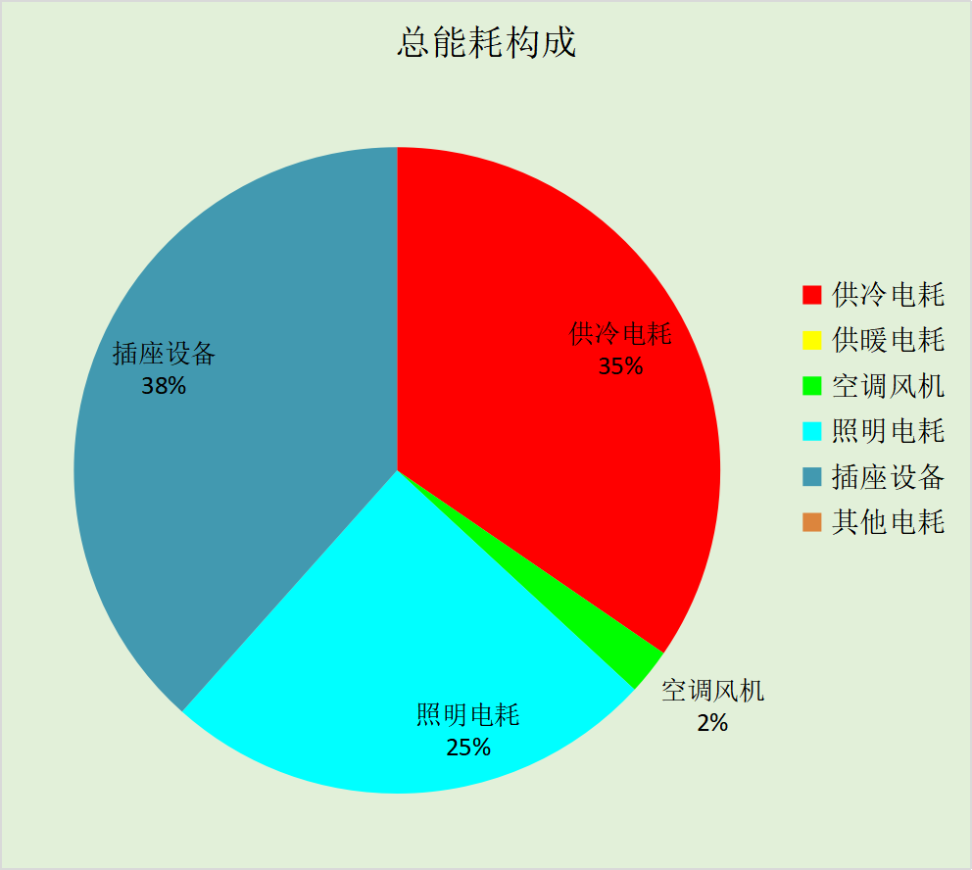

附录

工作日/节假日人员逐时在室率(%)

房间类型 | 1 | 2 | 3 | 4 | 5 | 6 | 7 | 8 | 9 | 10 | 11 | 12 | 13 | 14 | 15 | 16 | 17 | 18 | 19 | 20 | 21 | 22 | 23 | 24
办公-高档办公室 | 0 | 0 | 0 | 0 | 0 | 0 | 10 | 50 | 100 | 100 | 100 | 30 | 100 | 100 | 100 | 100 | 50 | 20 | 10 | 0 | 0 | 0 | 0 | 0
办公-高档办公室 | 0 | 0 | 0 | 0 | 0 | 0 | 0 | 20 | 45 | 0 | 0 | 0 | 0 | 0 | 0 | 0 | 0 | 0 | 0 | 0 | 0 | 0 | 0 | 0

注：上行：工作日；下行：节假日

工作日/节假日照明开关时间表(%)

房间类型 | 1 | 2 | 3 | 4 | 5 | 6 | 7 | 8 | 9 | 10 | 11 | 12 | 13 | 14 | 15 | 16 | 17 | 18 | 19 | 20 | 21 | 22 | 23 | 24
办公-高档办公室 | 10 | 10 | 10 | 10 | 10 | 10 | 10 | 36 | 62 | 56 | 54 | 43 | 53 | 55 | 58 | 67 | 40 | 18 | 10 | 10 | 10 | 10 | 10 | 10
办公-高档办公室 | 0 | 0 | 0 | 0 | 0 | 0 | 0 | 0 | 0 | 0 | 0 | 0 | 0 | 0 | 0 | 0 | 0 | 0 | 0 | 0 | 0 | 0 | 0 | 0

注：上行：工作日；下行：节假日

工作日/节假日设备逐时使用率(%)

房间类型 | 1 | 2 | 3 | 4 | 5 | 6 | 7 | 8 | 9 | 10 | 11 | 12 | 13 | 14 | 15 | 16 | 17 | 18 | 19 | 20 | 21 | 22 | 23 | 24
办公-高档办公室 | 0 | 0 | 0 | 0 | 0 | 0 | 10 | 50 | 100 | 100 | 100 | 100 | 100 | 100 | 100 | 100 | 50 | 20 | 10 | 0 | 0 | 0 | 0 | 0
办公-高档办公室 | 0 | 0 | 0 | 0 | 0 | 0 | 0 | 0 | 0 | 0 | 0 | 0 | 0 | 0 | 0 | 0 | 0 | 0 | 0 | 0 | 0 | 0 | 0 | 0

注：上行：工作日；下行：节假日

工作日/节假日空调系统运行时间表(1:开,0:关)
采暖期：
系统编号 | 1 | 2 | 3 | 4 | 5 | 6 | 7 | 8 | 9 | 10 | 11 | 12 | 13 | 14 | 15 | 16 | 17 | 18 | 19 | 20 | 21 | 22 | 23 | 24
自动 | 0 | 0 | 0 | 0 | 0 | 1 | 1 | 1 | 1 | 1 | 1 | 1 | 1 | 1 | 1 | 1 | 1 | 1 | 1 | 1 | 1 | 0 | 0 | 0
自动 | 0 | 0 | 0 | 0 | 0 | 1 | 1 | 1 | 1 | 1 | 1 | 1 | 1 | 1 | 1 | 1 | 1 | 1 | 1 | 1 | 1 | 0 | 0 | 0
供冷期：

系统编号 | 1 | 2 | 3 | 4 | 5 | 6 | 7 | 8 | 9 | 10 | 11 | 12 | 13 | 14 | 15 | 16 | 17 | 18 | 19 | 20 | 21 | 22 | 23 | 24
自动 | 0 | 0 | 0 | 0 | 0 | 1 | 1 | 1 | 1 | 1 | 1 | 1 | 1 | 1 | 1 | 1 | 1 | 1 | 1 | 1 | 1 | 0 | 0 | 0
自动 | 0 | 0 | 0 | 0 | 0 | 1 | 1 | 1 | 1 | 1 | 1 | 1 | 1 | 1 | 1 | 0 | 1 | 1 | 1 | 1 | 1 | 0 | 0 | 0

注：上行：工作日；下行：节假日

工作日/节假日新风运行时间表(%)
采暖期：
系统编号 | 1 | 2 | 3 | 4 | 5 | 6 | 7 | 8 | 9 | 10 | 11 | 12 | 13 | 14 | 15 | 16 | 17 | 18 | 19 | 20 | 21 | 22 | 23 | 24
自动 | 0 | 0 | 0 | 0 | 0 | 100 | 100 | 100 | 100 | 100 | 100 | 100 | 100 | 100 | 100 | 100 | 100 | 100 | 100 | 100 | 100 | 0 | 0 | 0
自动 | 0 | 0 | 0 | 0 | 0 | 100 | 100 | 100 | 100 | 100 | 100 | 100 | 100 | 100 | 100 | 100 | 100 | 100 | 100 | 100 | 100 | 0 | 0 | 0
供冷期：

系统编号 | 1 | 2 | 3 | 4 | 5 | 6 | 7 | 8 | 9 | 10 | 11 | 12 | 13 | 14 | 15 | 16 | 17 | 18 | 19 | 20 | 21 | 22 | 23 | 24
自动 | 0 | 0 | 0 | 0 | 0 | 100 | 100 | 100 | 100 | 100 | 100 | 100 | 100 | 100 | 100 | 100 | 100 | 100 | 100 | 100 | 100 | 0 | 0 | 0
自动 | 0 | 0 | 0 | 0 | 0 | 100 | 100 | 100 | 100 | 100 | 100 | 100 | 100 | 100 | 100 | 0 | 100 | 100 | 100 | 100 | 100 | 0 | 0 | 0

注：上行：工作日；下行：节假日

